**Схема маршрута движения детей по пожарной части**

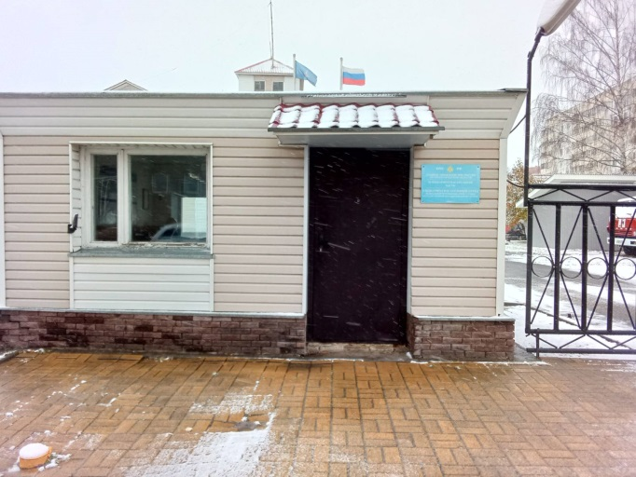 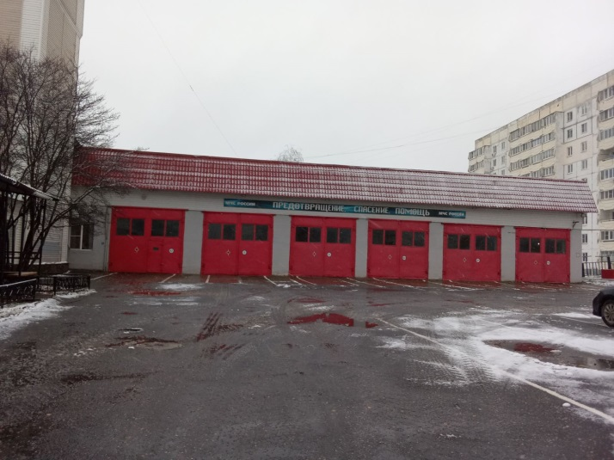

Контрольно-пропускной пункт

Фасад пожарной части

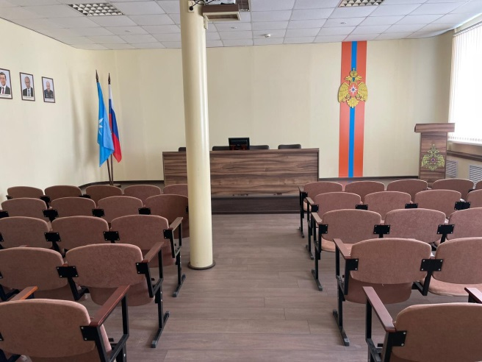

Актовый зал